# 测试文档 一级标题

## 概述

介绍项目背景，项目为何而生.

## 项目建设规划

1. Q1： V1.0
2. Q2： V2.0

2023-Q3： V3.0

2023-Q4： V4.0

## 项目架构图

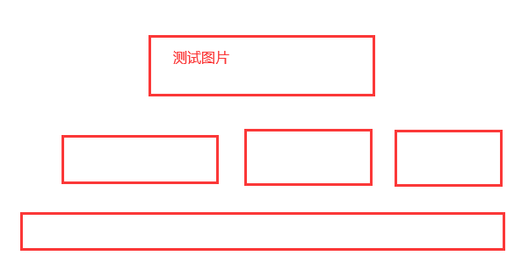

## 测试二级标题

### 三级标题

#### 四级标题

正文内容1

正文内容2

正文内容3

正文内容4

插入的表格

|  |  |  |  |  |
| --- | --- | --- | --- | --- |
| 交易所 | 交易品种 | 经手费 | |  |
| 调整前 | 调整后 | 下调比例 |
| 上交所 | A股、B股、CDR竞价 | 0.00487% | 0.00341% | 30% |